

В случае возникновения вопросов, просьба обращаться в Отделения Сбербанка и по телефону 8-800-55-55-55-0
В случае обращаться в Отделения Сбербанка и по телефону 8-800-55-55-55-0
ПАМЯТКА
по оплате в удаленных каналах Сбербанка в адрес
ООО «СРКЦ»

Совершайте оплату не выходя из дома с помощью интернет-банка Сбербанк Онлайн Web-версия:
- Войдите на сайт https://online.sberbank.ru → Пройдите регистрацию или введите Ваш логин и пароль.
- Выберите раздел «Переводы и платежи».
- зайдите в каталог ЖКХ и домашний телефон – Квартплата или введите ИНН 1902024308 в строку поиска
- Выбрать Сая​н​о​г​о​р​с​кий рас​ч​е​т​н​о​-​к​а​с​с​о​вый центр
- Выберите банковскую карту, с которой будет произведен платеж.
- Введите лицевой счет (указан в квитанции) - «Продолжить», подтвердите либо введите сумму платежа. Нажмите кнопку «Продолжить». Проверьте все данные и нажмите «Подтвердить по SMS»
Совершайте оплату в любом месте и в любое время
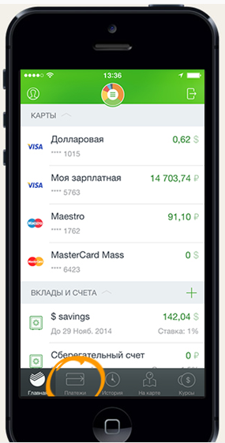
с помощью мобильного приложения Сбербанк Онлайн:
- Скачайте мобильное приложение→пройдите регистрацию или введите Ваш логин.
- Выберите раздел «Платежи»
- В строке поиска введите ИНН 1902024308 или зайдите в каталог ЖКХ и домашний телефон - Квартплата
- Выбрать Сая​н​о​г​о​р​с​кий рас​ч​е​т​н​о​-​к​а​с​с​о​вый центр
- Выберите банковскую карту, с которой будет произведен платеж.
- Введите лицевой счет или отсканируйте штрих код – QR-код, нажмите «Продолжить», подтвердите либо введите сумму платежа. Нажмите кнопку «Продолжить». Проверьте все данные и нажмите «Подтвердить».
Совершайте оплату в Устройствах самообслуживания
Оплата наличными:
- На стартовом экране выберите пункт «Платежи наличными»
- Выберите группу «Поиск организации/Личный кабинет»-«Поиск по ИНН», «Поиск по наименованию», «Поиск по штрих коду».
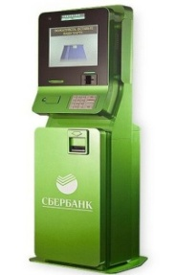
- «Поиск по штрих коду» - отсканируйте штрих-код, размещенный на квитанции – следуйте запросам системы.
- «Поиск по ИНН» - Введите ИНН «1902024308», нажмите Продолжить - следуйте запросам системы
- Выбрать кнопку – «ЖКХ и домашний телефон – Квартплата
- Выбрать «Сая​н​о​г​о​р​с​кий рас​ч​е​т​н​о​-​к​а​с​с​о​вый центр», нажмите «Согласен»
- Введите лицевой счет, нажмите «Продолжить», подтвердите либо введите сумму платежа.
- нажмите Продолжить, далее Сдача-выберите сотового оператора, введите номер телефона. Выдача сдачи не предусмотрена, остаток будет зачислен на сотовый телефон, укажите контактный номер без «8» → Нажмите «Оплатить», вставьте купюры в терминал.
Оплата по карте:
- Вставьте карту и введите пин-код
- Выбрать «Отсканировать штрих код» - поднесите штрих код к сканеру - следуйте запросам системы
- ЛИБО
- Выбрать кнопку «Платежи»
- В строке поиска введите - Введите ИНН «1902024308» или зайдите в каталог ЖКХ и домашний телефон - Квартплата
- Выбрать «Сая​н​о​г​о​р​с​кий рас​ч​е​т​н​о​-​к​а​с​с​о​вый центр»
- Введите лицевой счет, нажмите «Продолжить», подтвердите либо введите сумму платежа.. Нажмите кнопку «Продолжить».

В случае возникновения вопросов, просьба обращаться в Отделения ПАО Сбербанк и по тел 8-800-55-55-55-0

